**高效课堂 精讲精练**



**知识点1 显微镜**

**情景激疑**

观察下图并思考:显微镜主要由哪几部分组成?各部分有何功能?

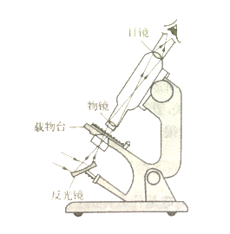

**教材全解**

1.显微镜的构造

(1)目镜;靠近眼睛的一组透镜，作用相当于一个普通的放大镜(焦距长).

(2)物镜;靠近被观察物体，作用相当于投影仪的镜头(焦距短).

(3)载物台;承载被观察物体，

(4)反光镜:增加光的强度，便于观察物体。

2.显微镜的原理

显微镜由两组透镜组成，每组都相当于一个凸透镜。物镜的焦距很短，目镜的焦距较长.被观察物体经过物镜后成一个放大实像;这个像在目镜焦点以内，又经过目镜再次放大成一个虚像综上所述，物体经显微镜后成的是倒立、放大的虚像.

**知识拓展**

(1)显微镜的放大倍数高是因为显微镜对物体进行了两次放大，放大倍数等于两次放大倍数的乘积，例如显微镜的物镜和目镜上若分别标有“5×”和“10×”字样，该显微镜的放大倍数为5×10=50，即能将被观察的物体放大50倍。

(2)使用显微镜，若要将偏离视野中央的像移到中央，需反向移到载物片

**即学即练**

例1 如图所示的是显微镜的工作原理图，则标本通过_______成放大的实像，通过____(填“物镜”或“ 目镜”)成放大的虚像  
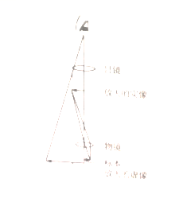

解析用显微镜观察物体时，需将物体放在物镜一倍焦距和二倍焦距之间，成一个倒立、放大的实像，这个放大的实像作为目镜的观察物体，在目镜的一倍焦距之内，经目镜成一个放大的虚像。

答案  物镜  目镜

例2 如图所示，小丽使用显微镜观察血液细胞时，选用的错头是“目镜10×”和“物镜5×”，可将物体放大50倍.下列四种目镜和物镜组合中，放大倍数最大的是

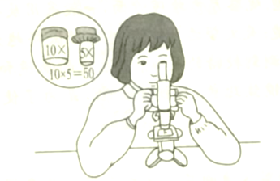

A.目镜5×,物镜10×

B.目镜10×,物镜10×

C.目镜5×,物镜40×

D.目镜10×,物镜40×

解析 显微镜的放大倍数是目镜和物镜放大倍数的乘积，则A项的放大倍数为50,B项的放大倍数为100,C项的放大倍数为200,D项的放大倍数为400.  
答案D

巩固练习1 显微镜目镜的成像情况与_____相同,物镜的成像情况与_____相同.(均填“照相机”“投影仪”或“放大镜”)  
答案  放大镜  投影仪

**点拨**  显微镜的目镜成的是正立、放大的虚像，与放大镜的成像情况相同;物镜成的是倒立、放大的实像，与投影仪的成像情况相同

**知识点二 视角**

**情景激疑**

我们都有这样的体会:同一个物体，离我们远时小，离我们近时大，例如天上的飞机,在空中时我们感觉它同一只大鸟相仿，降落后，却很大.

请你想一想:视角的大小与什么因素有关?

**教材全解**

1.视角:从物体两端向人眼的光心O所引两条直线间的夹角叫做视角，如图甲所示

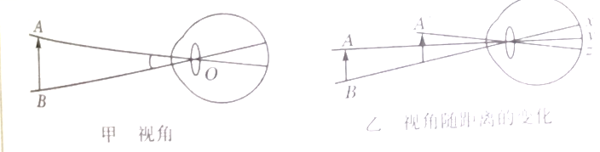

2.一个物体能不能被看清楚，跟物体在视网膜上的像的大小有关视网膜上的像越大，人眼对物体的细微部分分辨得就越清楚视网膜上像的大小决定于视角的大小。视角越大，视网膜上的像就越大.

3.视角的大小决定于物体的大小和物体到眼睛的距离.图乙说明同一物体的视角大小随距离而变化。

**知识拓展**

我们能不能看清一个物体，这个物体对我们的眼睛所成“视角”的大小十分重要.望远镜的物镜所成的像虽然比原来的物体小，但它离我们的眼睛很近，再加上目镜的放大作用，视角就可以变得很大.

**即学即练**

例3 如下图所示的是小明站在铁轨上所看到的情景，铁轨距离他越远的部分看起来越______，这是因为视角变______，视网膜上所成的像变___均填“大”或“小”)

解析 由图可知，铁轨距离人越远，看起来越小，轨道的宽度也越来越窄。根据视角的定义可知，物体距离人眼越远，视角越小，则视网膜上所成的像也越小，  
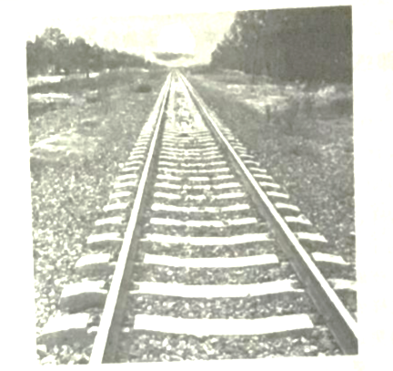  
答案小小小

**巩固练习2** 我们观察18m远处的一棵1.7m高的小树，以及20m远处1.6m高的栏杆，视角大的是_____(填“小树”或“栏杆”).  
答案小树

**点拨**  大小相同的物体，距离人眼越近，视角越大;远近相同的物体，物体越大，视角越大.故物体越大，距离人越近，视角越大，小树比栏杆距离人眼近，且高一些，因此视角大一些，

**知识点3  望远镜**

**情景激疑**

用硬纸片卷成一粗一细两个圆筒，把两个凸透镜片分别固定在两个圆筒上，小圆简插人大圆筒并能自由滑动，不断调整两个镜片的距离，观察远处的景物，是否看得清楚?(焦距大的在前)

用硬纸片卷成一粗一细两个圆筒，把一个凸透镜片和一个凹透镜片分别固定在两个圆筒上，小圆筒插人大圆筒并能自由滑动，不断调整两个镜片的距离，观察远处的景物.凸透镜作物镜，焦距比凹透镜大.  
  用一个凸透镜和一个凹透镜能制成望远镜吗?

由两个凸透镜制成的望远镜的物镜和目镜，分别相当于生活中的哪类透镜?

**教材全解**

1.望远镜的构造:

(1)目镜（焦距较短):靠近眼睛，作用相当于一个放大镜.

(2)物镜(焦距较长):使远处的物体在焦点附近成实像.

2.望远镜成像原理(由两个凸透镜组成的):

遥远的物体到物镜的距离远大于物镜的2倍焦距,经过物镜成倒立、缩小的实像;这个像在目镜焦点以内，又经过目镜成正花放大的虚像，

3.望远镜的作用是为了增大视角,使人眼感觉到物体离自己很近,看得很清楚.

**知识拓展**

望远镜的种类较多:有伽利略望远镜、开普勒望远镜、牛顿式反射望远镜、哈勃太空望远镜等.

我们见到的普通望远镜和军事望远镜都是双筒的，是双筒望远镜，它的两个镜筒都是拐了弯的，在拐弯处分别安装了两个“全反射棱镜”这种设计一方面缩短了镜筒的长度，再者经过那两个棱镜的两次反射也能使本来倒立的像正立过来.

**即学即练**

例4 如图所示，望远镜的物镜的直径比我们眼睛的瞳孔大得多,这样做的目的是

A.这样它可以会聚更多的光，使得所成的像更明亮

B.这样它可以扩大视角，使我们看到更广阔的宇宙

C.这样做既美观又有气势

D.这样做可以使物镜焦距更长，从而使人看得更远

解析 望远镜的物镜的直径做得较大，不一定使焦距变大，却能使更多的光进入镜头,这样就可以会聚更多的光,进入眼睛的光更多，所成的像就会更明亮.  
答案 A

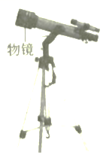

**巩固练习3** 关于望远镜的一些说法不正确的是

A.望远镜的物镜成缩小的实像

B.所有的望远镜都是由两个凸透镜组成的

C.望远镜的物镜直径越大，越容易观察到较暗的物体

D.天文爱好者用的望远镜，目镜的焦距比较短，物镜的焦距比较长

答案  B

点拨 望远镜由两组凸透镜组成，物镜的作用是使远处的物体在焦点附近成倒立、缩小的实像，相当于照相机的工作质理;一般情况下，望远镜的物镜由凸透镜组成，目镜有凸透镜或凹透镜两种类型.观察天体物理方面，一般采用反射式望远镜，采用凹面镜做物镜;天文望远镜的物镜口径做得越大，会聚的光线更多，从而可观测到较暗的星体;望远镜的物镜和目镜都是凸透镜，望远镜的物镜焦距长，目镜焦距短，是为了使像放大到更大的倍数，

**规律方法**

将显微镜和望远镜的异同点综合识记是掌握本节内容的关键，可列表如下:

|  |  |  |  |  |  |
| --- | --- | --- | --- | --- | --- |
|  | 物镜 | | 目镜 | | 用途 |
| 种类 | 成像性质 | 种类 | 成像性质 |
| 显微镜 | 凸透镜 | 倒立、放大的实像 | 凸透镜 | 正立、放大的虚像 | 将细微物体两次放大 |
| 望远镜 | 凸透镜 | 倒立、缩小的实像 | 凸透镜 | 正立、放大的虚像 | 将远处物体拉近，增大视角 |

**重点难点活学活用**

**重点探究1 显微镜的成像原理**

**名师指津**

显微镜成像口诀

物镜相当投影仪，近处物光进物镜，倒立放大实像成.

目镜相当放大镜，再次放大成虚像，如此成像显微镜.

**例1** 关于显微镜，下列说法中正确的是

A.物体经目镜成放大的实像

B.物体经物镜成放大的虚像

C.目镜的作用相当于一个放大镜

D.目镜的作用相当于一个投影仪

解析 显微镜的主要构造是镜筒,镜筒内有两只透镜，靠近眼睛的叫目镜，靠近被观察物的叫物镜，物镜的作用是使被观察物体成一放大实像，然后再由目镜成一放大虚像。  
答案C

**变式训练1** 从显微镜的结构图中的光路图可以看出

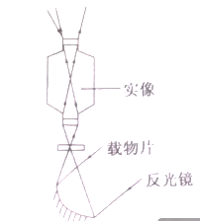

A.目镜的焦距比较长,物镜的焦距比较短

B.目镜的焦距比较短,物镜的焦距比较长

C.目镜和物镜的焦距一样长

D.对目镜和物镜焦距的长度没有明确的要求

答案 A

**点拨**  显微镜的物镜成倒立、放大的实像，物距看起来很小，但处于物镜的f和2f之间，说明物镜的焦距比较小;成的是倒立、放大的实像，通过目镜成的是正立、放大的虚像，此时像处于目镜的焦点之内，则目镜的焦距比较大。  
**重点探究2  望远镜的成像原理**

**名师指津**

显微镜和望远镜都是由两组凸透镜组成的，都叫物镜和目镜，但有不同的地方，显微镜的物镜，物距在二倍焦距和一倍焦距之间，成倒立放大的像作用是使物体进行一次放大.望远镜的物镜物距在二倍焦距以外，成倒立、缩小的像，作用是把远处的物体与眼睛的距离拉近，目镜都起放大镜的作用。

**典例探究**

例2 关于望远镜的说法中正确的是

1. 所有的望远镜都是由两个凸透镜组成的
2. B望远镜都是由一个凸透镜和一个凹透镜构成的
3. 除了凸透镜外，天文望远镜也常用凹面镜做物镜
4. 只有用透镜才能做望远镜

解析 望远镜的制作方法有很多种，有的是由两个凸透镜组成的，有的是由凸透镜和凹透镜组成的，有的是由凹面镜和凸透镜制作的，所以A、B、D答案都不正确.

答案C

**变式训练2**  小明取来两个焦距不同的放大镜，分别用一只手握住其中一个来模仿望远镜，他通过两个透镜看到前面远处木棉树的叶子，如图所示，调整两个透镜的距离，直到看得清楚为止，下列说法中正确的是



A.靠近眼镜的透镜是物镜，靠近被观测物的是目镜

B.用望远镜观察远处木棉树的叶子，物镜得到的是放大的像

C.两透镜互换后再观察叶子，人看到的像都是放大的

D.目镜能把物镜成的像放大

答案D

**点拨**靠近眼镜的透镜是目镜，靠近被观测物的是物镜;用望远镜观察远处木棉树的叶子，物镜得到的是倒立、缩小的实像;物镜成的实像通过目镜后成放大的虚像。